Технологическая карта
(инструкция)

Стационарные теплогенераторы

S 95 - S 110
S 140 - S 730

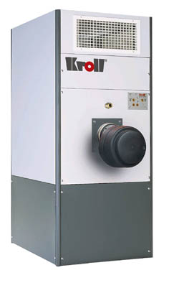


Оглавление

 | стр.
Оглавление | 2
Общий обзор | 3
Описание агрегата | 4
Функционирование агрегата | 5
Быстрый выбор для стандартных типов | 6
Определение отопительной нагрузки в помещении | 7
Технические данные 95 S – 110 S | 8
Технические данные 140 S – 360 S | 9
Технические данные K-модулей 95 S – 110 S | 10
Таблицы размеров 95 S - 360 S | 11
Технические данные 430 S – 730 S | 12
Таблицы размеров 430 S – 730 S | 13
Технические данные K-модулей 140 S – 730 S | 14
установка горелки | 15
Горелки и пластины ее крепления | 16
Аксессуары | 17
Сборка и запуск | 18
Обслуживание | 19
Поломка – что делать? | 20
Замечание: Важная информация | 21
Дополнительные электрические устройства | 22
Комнатные термостаты | 23
Коробка переключателя | 24
Схема электрической цепи 95S-260S | 25
Схема электрической цепи 290S-430S | 26
Схема электрической цепи 490S-730S | 27
Схема электрической цепи горелки, уровень 2 | 29

ОБЩИЙ ОБЗОР

Полностью укомплектованы (компоненты удаления продуктов горения, вентилятор, распространяющий воздух в трех направлениях, двигатель, переключатель режимов, все соединительные кабели)
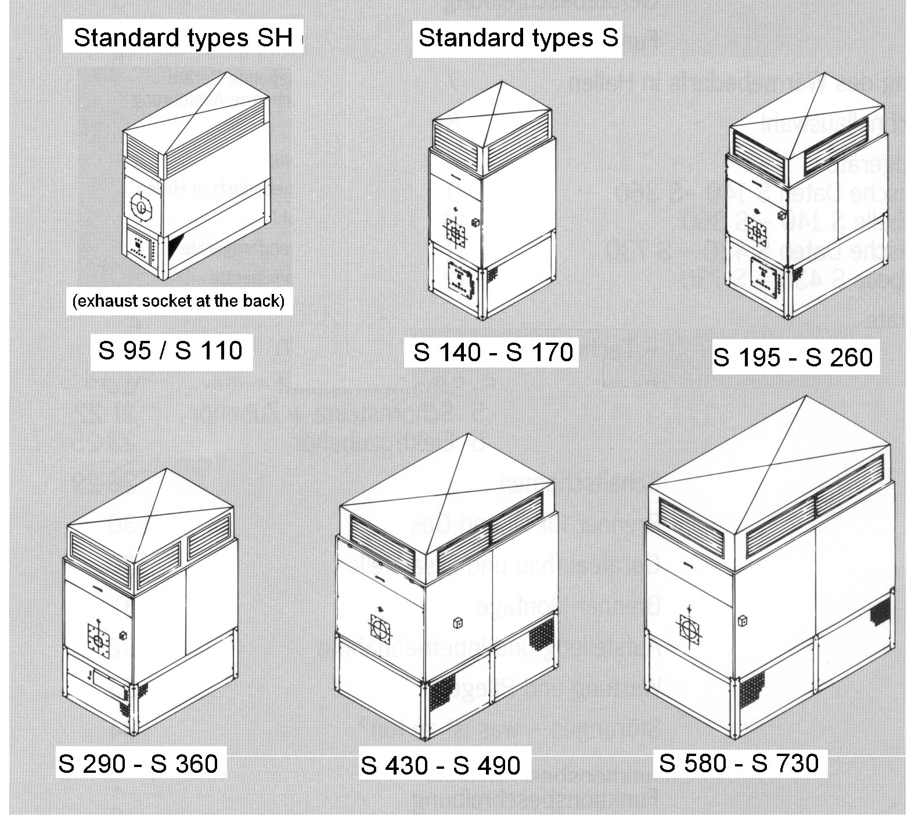
Вариант с шумопонижением:
- перфорированный лист в нижней части
(с всасыванием снизу)
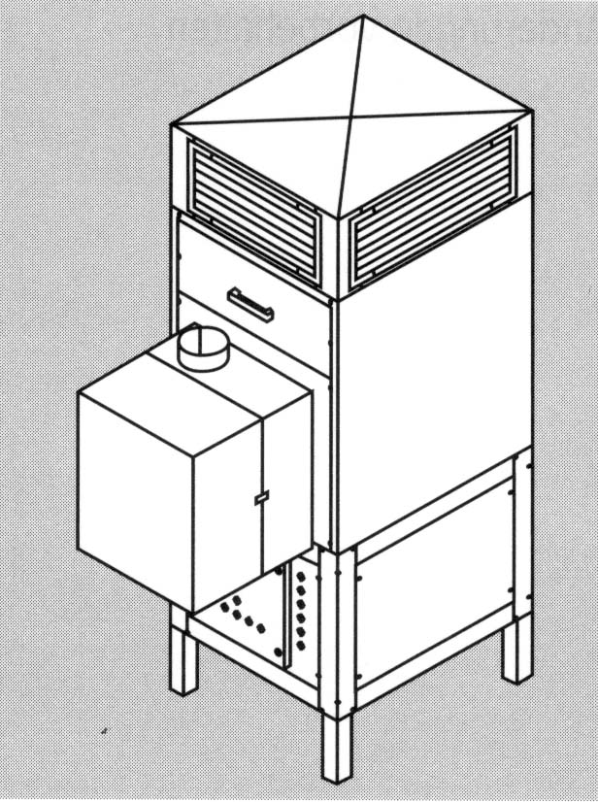
- ножки высотой 300 мм
- верхняя крышка, имеющая две стенки для изоляции
- шумопоглащающий корпус горелки
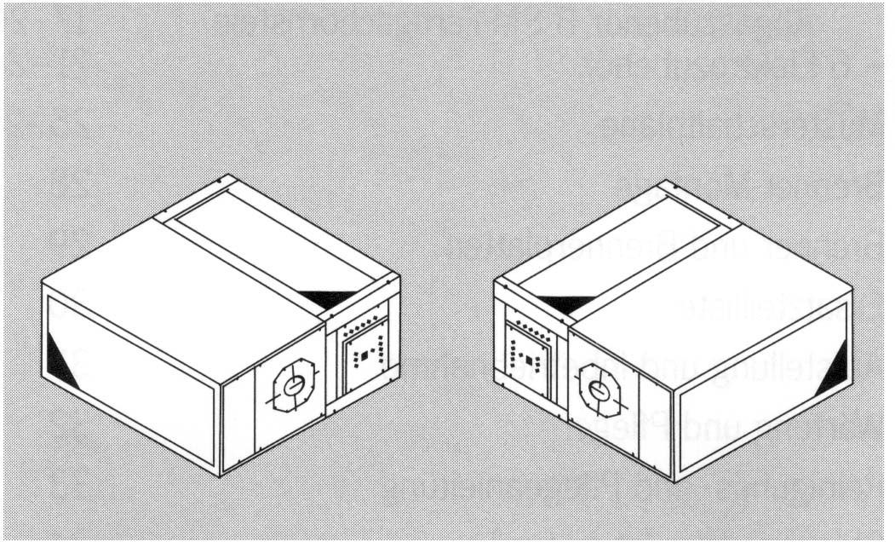
Исполнение в положении «лежа» (LH)
отверстие для выхлопов в задней части

Вариант лежа на левой стороне (LLH)
Вариант лежа на правой стороне (LHR)

Без высоконапорных всасывающих и надувных компонентов, с двигателем, переключателем режимов, всеми соединительными кабелями, варианты в положении «лежа» и «стоя»
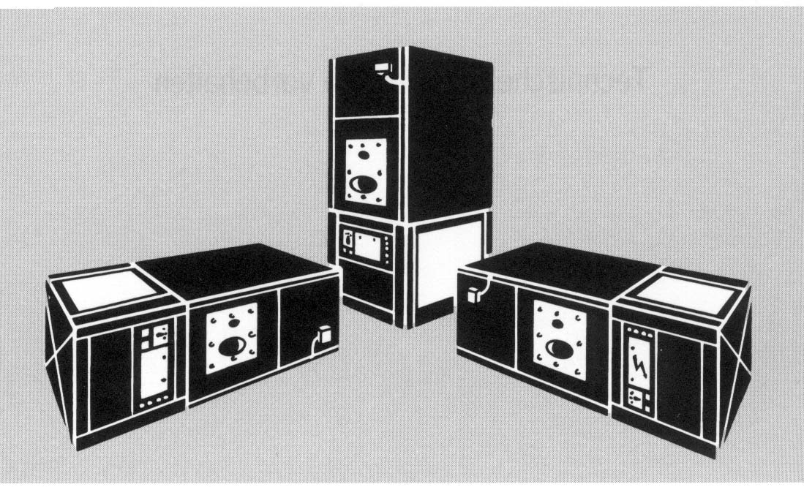

Вариант для систем с воздуховодами «K»
ОПИСАНИЕ АГРЕГАТА

Данные агрегаты являются воздухонагревателями (калориферами) путем прямого сжигания топлива в масляных (DIN 4794 ) или газовых ( DIN 4788 ) горелках.
Они испытаны и полностью соответствуют стандарту DIN 4794.
Агрегаты S95-S110 оборудованы двумя двусторонними всасывающими радиальными вентиляторами, S140-S170 оборудованы одним радиальным вентилятором с двусторонним всасыванием, S195-S730 оборудованы двумя или тремя радиальными вентиляторами с двусторонним всасыванием. Крыльчатки вентиляторов изготовлены с выгнутыми вперед лопастями и сбалансированы статически и динамически. Все вентиляторы снабжены подшипниками, не требующими обслуживания. Привод осуществляется посредством узкого клинового ремня.
Выпускаются агрегаты следующих типов: S (стандартный, с выдувным колпаком и приточной решеткой);
К (канальный, для присоединения к приточным и нагнетающим воздуховодам) и L (менее шумное исполнение, с выдувным колпаком, изолированная фальшкрышка, приток снизу). Стандартные агрегаты (S и L используются, как в горизонтальном, так и в вертикальном положении. Канальные (К) агрегаты могут быть подвешены, встроены, расположены вертикально или горизонтально
Корпус агрегата: жесткий, самонесущий; двойная стенка из листовой стали, заполненная 25 мм минеральной ватой, обеспечивает достаточную звуко- и теплоизоляцию. Внутренняя теплоотражающая пластина оцинкована. Наружная стенка загрунтована и покрыта молотковой эмалью, что обеспечивает надежную и долговечную защиту от коррозии.
Камера сгорания изготовлена из специальной хромлегированной жаропрочной стали.
Теплообменник выполнен из стальной трубы SТ 37-2 и снабжен турбуляторами дымовых пазов. За дополнительную плату теплообменник может быть изготовлен из специальной легированной стали 1.4301.
Доступ для чистки обеспечивается после снятия защитной панели-дверцы, расположенной над горелкой. Камера сгорания и теплообменник представляют собой одно целое. Эту деталь легко достать, вытягивая её "на
себя".
В случае, если агрегат необходимо разместить встроенным, то блок "камера сгорания + теплообменник", равно как и корпус, может быть выполнен в виде двух отдельных модулей,
Основание корпуса агрегата подготовлено для присоединения к нему приточной решетки или крышки (или элементов канального воздуховода). У агрегатов в основании имеется встроенный шкаф комплектного распределительного устройства (ШКРУ).
Все агрегаты оснащаются встроенным комбинированным регулятором, обеспечивающим выполнение функций управления, контроля и температурного ограничения. Все агрегаты поставляются в комплекте с необходимым электрооборудованием, цепи которого уже соединены. Имеется также соответствующий штекер для подключения горелки.
Наряду с контрольными лампочками, ШКРУ имеет и переключатель режимов "Отопление/Выкл./Вентиляция", который служит в качестве переключателя "Лето-Зима".
Встроенные ШКРУ имеют довольно много свободного внутреннего пространства, что позволяет устанавливать дополнительные устройства. Например, датчик сигнализации, блок круглосуточной автоматики и т.п.
Выдувной колпак на стандартных моделях позволяет осуществлять продув по трем направлениям: вперед, назад, в сторону (для продува вправо или влево колпак можно соответственно переставить с поворотом на 180º). Выдувная решетка может иметь горизонтальные или вертикальные ламели (обычное исполнение - горизонтальная решетка ZG1)
В случае присоединения к воздуховоду (каналу) соединительная рамка может быть привинчена прямо к верхней кромке корпуса агрегата.
На агрегаты можно устанавливать работающие на переменном токе масляные и газовые горелки, испытанные в соответствии с нормами DIN. Эти горелки должны иметь электромагнитный клапан и прибор управления с 15-секундной продувкой и 5-секундной предохранительной выдержкой в соответствии с нормой DIN 4794.
Внимание! Для агрегатов с выдувным колпаком мощность двигателя и привод вентилятора должны определяться по месту в соответствии с необходимой производительностью по воздуху.
Для канальных агрегатов мощность двигателя должна рассчитываться в соответствии с заданным внешним давлением вентилятора. Привод, тем не менее, является приблизительным, В каждом случае привод должен определяться в зависимости от объекта в ходе регулировки и запуска агрегата в эксплуатацию.
Обязательно следует измерить ток, подаваемый на двигатель.
Номинальное значение тока не должно превышаться ( см. также "сборка и запуск", стр.18).

ФУНКЦИОНИРОВАНИЕ АГРЕГАТА

Управление теплогенератором и горелкой осуществляется при помощи встроенного переключателя режимов "Отопление/Выкл./Вентиляция", комбинированного регулятора и термостата.
В положении переключателя на "Отопление" термостат может периодически запускать агрегат. Как только температура воздуха в помещении становится ниже значения, установленного на термостате, он приводит в действие горелку. Агрегат нагревается. Как только температура внутри него превысит + 40⁰C ( S95-S110: + 45⁰C), регулятор включает вентилятор. Теплый воздух нагнетается в помещение до тех пор, пока в нем не установится температура, заданная термостатом. После этого термостат вновь отключит горелку, Вентилятор будет работать до тех пор, пока температура внутри агрегата не понизится до + 40⁰C ( + 45⁰C). Многократное включение вентилятора является нормальным процессом и служит для отвода остаточного тепла уходящих газов и уменьшения аэродинамического нагрева. Затем агрегат отключается, пока термостат вновь не запустит его.
В положении переключателя на "0" горелка и агрегат отключены. Исключение составляет лишь комбинированный регулятор (вентиляционный термостат), который и в этом положении также контролирует своевременное охлаждение теплообменника.
В положении переключателя на "Вентиляция" отключена горелка, а вентилятор работает в длительном режиме. Эта функция предназначена, в основном, для проветривания и вентилирования помещения в летнее время.
Тот же эффект достигается переключением на комбинированном регуляторе. На крышке регулятора расположен плоский рычажок, так называемый "летний выключатель" У агрегатов, не имеющих отдельного ШКРУ, регулятор включается вручную путем перемещения этого рычажка в верхнее положение, так, чтобы вентилятор работал без включения горелки. Таким способом возможно использование теплогенератора для вентиляции помещения в летнее время.
Теплогенератор оснащен комбинированным регулятором (встроенный термостат), выполняющим функции управления, контроля и температурного ограничения. Регулятор имеет диапазон установки значения от +20⁰C, до +80⁰C (S95-S110: от 0⁰C до +100⁰C). Нормальное значение составляет + 40⁰C ( + 45⁰C).
Реле контроля имеет диапазон установки значения от +70⁰C до +90⁰C (S95-S110: от +20⁰C до +90⁰C). Нормальное значение составляет +75°С, Для ограничения температуры выдувания реле контроля может быть установлено на более низкое значение. Следует избегать установки значения более +80°С, поскольку уже при +100°С включается тепловое реле.
Тепловое реле настроено изготовителем на +100°С, и это значение не может быть изменено Термостат, реле контроля и тепловое реле соединены последовательно. Как только температура внутри агрегата превысит +100°С, то тепловое реле отключит процесс сжигания и заблокирует горелку, которую можно будет включить снова лишь после того, как вручную будет разблокировано тепловое реле. Это произойдет после нажатия круглой кнопки на крышке термостата.
К каждому агрегату придается схема подключения (находится в ШКРУ или в клемной коробке), Здесь же изображена внутренняя схема агрегата.
На агрегатах с двигателями для переменного тока включение вентилятора осуществляется при помощи регулятора, На агрегатах с двигателями для 3-х-фазного тока дополнительно предусмотрена защита или переключение со звезды на треугольник.
При перегрузке двигателя специальное реле выключит его. Цепь управления теплогенератора неправильно соединяется через блок-контакт, при ответном сигнале которого прекратится также и нагрев, Комбинированный регулятор оснащен самозащищенным и самоконтролирующим чувствительным элементом. В случае поломки элемента или его неисправности агрегат сразу выключается.

БЫСТРЫЙ ВЫБОР ДЛЯ СТАНДАРТНЫХ ТИПОВ

Возможность отапливать помещение зависит от его размеров, наличия утечек тепла, требуемой температуры, взятой за основу температуры внешней среды, условий работы оборудования и местоположения здания. Объемы отапливаемых комнат могут различаться, в любом случае необходим учет требуемых параметров.

Объем помещения,  м³ | Тип оборудования | Выход тепла  кВт ккал/ч |  | Расход воздуха  М³/час | Мощность двигателя,  кВт | Расстояние выброса воздуха, м
2000-3100 | 95 S | 85 | 79120 | 6800 | 0,75 | 28
2200-3500 | 110 S | 100 | 92880 | 8000 | 1,1 | 30
2700-4100 | 140 S | 120 | 110940 | 9200 | 1,1 | 28
3100-4700 | 170 S | 150 | 140180 | 11800 | 2,2 | 31
3800-5700 | 195 S | 180 | 166840 | 13800 | 1,5 | 30
5000-7500 | 260 S | 230 | 215000 | 18400 | 3,0 | 32
6000-8900 | 290 S | 260 | 240800 | 20600 | 3,0 | 30
7200-11000 | 360 S | 300 | 280360 | 23400 | 5,5 | 31
9200-13000 | 430 S | 390 | 363780 | 29500 | 5,5 | 30
10000-15000 | 490 S | 450 | 420540 | 35000 | 7,5 | 32
10500-16000 | 580 S | 500 | 467840 | 37500 | 5,5 | 30
11000-17000 | 650 S | 550 | 514280 | 42600 | 7,5 | 33
12000-18000 | 730 S | 600 | 560720 | 48300 | 11 | 35

ОПРЕДЕЛЕНИЕ ОТОПИТЕЛЬНОЙ НАГРУЗКИ В ПОМЕЩЕНИИ

Диаграмма примерного расчёта необходимого количества тепла

Пространственный объём V(м³) ►
Воздухообмен
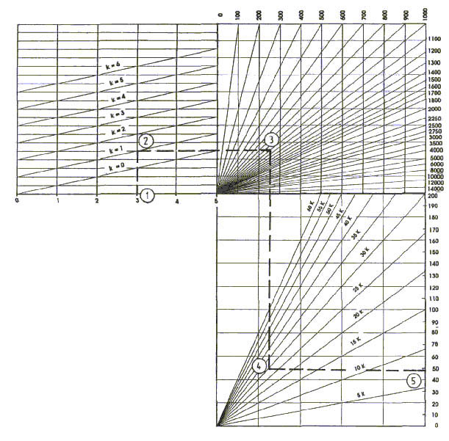

Свободная инфильтрация (1/час) ►

К - индекс
К- индекс показывает количество тепла,
которое уходит через материал (например, стены).
Единица измерения – Вт на м² и ºК,

Примеры К-индекса
К = 0,3 исключительная теплоизоляция
К = 0,5 очень хорошая теплоизоляция
К = 0,8 хорошая теплоизоляция
К = 1.0 нормальная теплоизоляция
К = 2,0 плохая теплоизоляция
К = 3,3 нет теплоизоляции, стекло, воздушная фольга
К = 4,5 нормальная теплоизоляция
К = 6,5 одинарная фольга. ПВХ-пластины

Δt = 0 K bzw. 0°C
Необходимая теплопроизводительность (кВт) ►
◄ V (м³)
Воздухообмен означает сколько раз в час взаимозаменяются наружный воздух и воздух помещения (через щели, двери, окна).

Примеры кратности воздухообмена
LW=0,5 жилые помещения, хорошо закрываемые залы (цеха)
LW=0,8-1,0 закрываемые залы (цеха)
LW=1,5 залы с множеством щелей
LW=2,0 залы с большой инфильтрацией
LW=3,0 гаражи с большими воротами
Пример: определение необходимой теплопроизводительности для автомастерской. Пространственный объем = 1000 м³, воздухообмен = 3, К-индекс = 1, желательная для помещения температура = 15ºС, наиболее низкая наружная температура = -15ºС.

Решение: ①воздухообмен LW = 3; вертикально вверх до точки пересечения ② с К-индексом = 1; направо по горизонтали до точки пересечения ③ с пространственным объемом = 1000 м^{З}; вертикально вниз до точки пересечения ④ с Δt = 30°К; направо по горизонтали до конечного результата ⑤ = 48 кВт.
ТЕХНИЧЕСКИЕ ДАННЫЕ 95 S – 110 S

TUV-сертифицированные показатели в соответствии с DIN 4794 |  | S95 | S110
Мощность обогрева | QN кВт | 85 | 100
Тепловая нагрузка | QB кВт | 92 | 108
Расход воздуха | м³/ч | 6000 | 7000
Расход горячего воздуха | V м³/ч | 6800 | 8000
Увеличение температуры | ∆ tL К | 42 | 42
Разница температур выхлопов | ∆ tA К | 160 | 172
Эффективность горения | η % | 92.6 | 92
Необходимая тяга воздуховода | Pa | 0 | 0
Сопротивление камеры сгорания | Pa | 23 | 38
Максимальное потребление жидкого топлива | кг/ч | 7.8 | 9.1
Максимальное потребление газа | м³/ч | 8.8 | 9.6
Мощность двигателя компрессора | кВт | 0.75 | 1.1
Давление на выходе | Pa | 70 | 78
Уровень шума (без горелки)  Стандартный тип | Дб (A) | 62 | 65
Тип с шумоподавлением |  | 58 | 60
Расстояние выброса теплого воздуха | м | 28 | 30
Вес (без горелки) | кг | 295 | 300
Напряжение, частота тока | В-Гц | 400-50 | 400-50

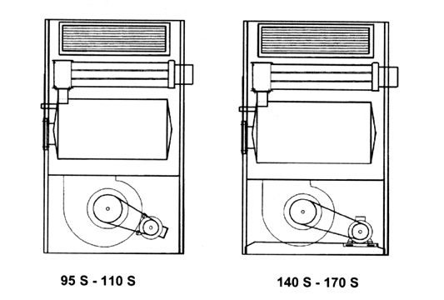
ТЕХНИЧЕСКИЕ ДАННЫЕ 140 S – 360 S

Теплогенераторы, соответствующие DIN 4794 на жидком топливе и газе прямого нагрева с вентилятором. В комплект включены всасывающие компоненты и вентилятор, распространяющий воздух в трех направлениях с двигателем, встроенным переключателем режимов, регулятором соединений, отверстием для продуктов горения, с перфорированной стенкой горелки и местом крепления горелки.

TUV-сертифицированные показатели в соответствии с DIN 4794 |  | S140 | S170 | S195
Мощность обогрева | QN кВт | 120 | 150 | 180
Мощность обогрева | кКал/ч | 103200 | 129000 | 154800
Тепловая нагрузка | QB кВт | 129 | 163 | 194
Расход воздуха | м³/ч | 8000 | 10300 | 12000
Расход горячего воздуха | V м³/ч | 9200 | 11800 | 13800
Увеличение температуры | ∆ tL К | 44 | 43 | 44
Разница температур выхлопов | ∆ tA К | 154 | 172 | 152
Эффективность горения | η % | 92,7 | 92 | 92,6
Необходимая тяга воздуховода | Pa | 0 | 0 | 0
Воздушное сопротивление элементов газоотвода | Pa | 25 | 44 | 108
Максимальное потребление топлива | кг/ч | 10,8 | 13,7 | 16,3
Максимальное потребление газа | м³/ч | 12,4 | 15,7 | 18,6
Мощность двигателя компрессора | кВт | 1,1 | 2,2 | 1,5
Давление на выходе | Pa | 90 | 100 | 90
Уровень шума | Дб (A) | 67 | 70 | 68
Расстояние выброса теплого воздуха | м | 28 | 31 | 30
Вес (без горелки) | кг | 399 | 405 | 495
Напряжение, частота тока | В-Гц | 3-фазный, 400В x 50Гц

TUV-сертифицированные показатели в соответствии с DIN 4794 |  | S260 | S290 | S360
Мощность обогрева | QN кВт | 230 | 260 | 300
Мощность обогрева | кКал/ч | 197800 | 223600 | 258000
Тепловая нагрузка | QB кВт | 250 | 280 | 326
Расход воздуха | м³/ч | 16000 | 18000 | 20500
Расход горячего воздуха | V м³/ч | 18400 | 20600 | 23400
Увеличение температуры | ∆ tL К | 42 | 42 | 43
Разница температур выхлопов | ∆ tA К | 166 | 155 | 170
Эффективность горения | η % | 92,1 | 92,7 | 91,8
Необходимая тяга воздуховода | Pa | 0 | 0 | 0
Воздушное сопротивление элементов газоотвода | Pa | 155 | 112 | 168
Максимальное потребление топлива | кг/ч | 21 | 23,5 | 27,3
Максимальное потребление газа | м³/ч | 24 | 26,9 | 31,3
Мощность двигателя компрессора | кВт | 3 | 3 | 5,5
Давление на выходе | Pa | 100 | 80 | 110
Уровень шума | Дб (A) | 71 | 71 | 74
Расстояние выброса теплого воздуха | м | 32 | 30 | 31
Вес (без вентилятора) | кг | 503 | 662 | 689
Напряжение, частота тока | В-Гц | 3-фазный, 400В x 50Гц

Технические данные K-модулей 95 S – 110 S
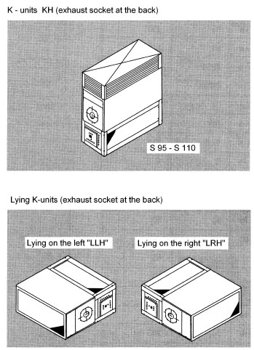
K-модули для системы воздуховодов (каналов)
Теплогенератор соответствует DIN 4794 на жидком топливе и газе.
K-модуль для соединения креплений и воздуховода
Воздух распространяется в трех направлениях, без вентилятора, с двигателем, переключателем режимов, термостатом, кабелями.

К-модули KH (отверстие для выхлопов сзади)

К-модули в положении «лежа» (отверстие для выхлопов сзади)

Давление на выходе, Па |  | 100 |  | 200 |  | 250 |  | 300 |  | 350
Тип | VN  (1,2/20⁰C)  м³/ч | Мотор,  кВт | L_{P} Шум,  дБ(А) | Мотор,  кВт | L_{P} Шум,  дБ(А) | Мотор,  кВт | L_{P} Шум,  дБ(А) | Мотор,  кВт | L_{P} Шум,  дБ(А) | Мотор,  кВт | L_{P} Шум,  дБ(А)
95 S | 6000 | 0,75 | 62 | 1,5 | 66 | 2,2 | 67 | 2,2 | 68 | 2,2 | 70
110 S | 7000 | 1,1 | 65 | 2,2 | 70 | 2,2 | 71 | 2,2 | 71 | 3,0 | 72

Эти показатели достигаются при помощи стандартных вентиляторов с прямым направлением движения воздуха. Для более сильного давления (>300-350 Pa) используются мощные вентиляторы (с большим потреблением тока). Все показания работы двигателя взяты с учетом напряжения питания 400В, кроме WT 60/75 до 100 Pa, для которых был использован встроенный роторный мотор с напряжением питания 240В.
Таблицы размеров 95 S - 360 S

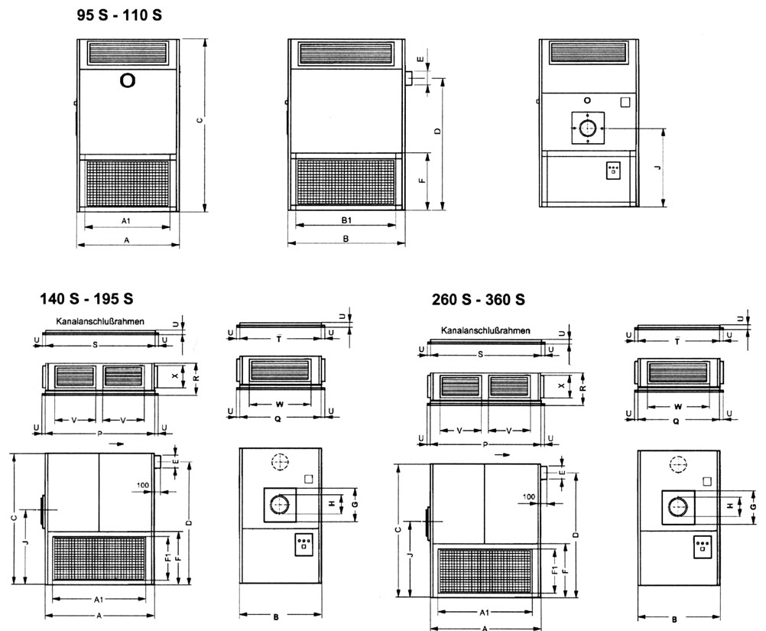

Тип | A | A1 | B | B1 | C | D | E∅ | F | F1 | G□ | H∅
95 S | 800 | 740 | 1080 | 1020 | 1850 | 1420 | 149 | 605 | 600 | 250 | 130
110 S | 800 | 740 | 1080 | 1020 | 1850 | 1420 | 149 | 605 | 600 | 250 | 130
140 S | 1250 | 1190 | 1025 | 965 | 1780 | 1600 | 249 | 635 | 600 | 290 | 130
170 S | 1250 | 1190 | 1025 | 965 | 1780 | 1600 | 249 | 635 | 600 | 290 | 130
195 S | 1750 | 1690 | 1025 | 965 | 1780 | 1600 | 249 | 635 | 600 | 290 | 130
260 S | 1750 | 1690 | 1025 | 965 | 1780 | 1600 | 249 | 635 | 600 | 290 | 130
290 S | 2200 | 2140 | 1025 | 965 | 1780 | 1600 | 249 | 635 | 600 | 290 | 130
360 S | 2200 | 2140 | 1025 | 965 | 1780 | 1600 | 249 | 635 | 600 | 290 | 130

Тип | J | P | Q | R | S | T | U | V | W | X
95 S | 948 | - | - | - | 960 | 680 | 30 | 625 | 525 | 225
110 S | 948 | - | - | - | 960 | 680 | 30 | 625 | 525 | 225
140 S | 1029 | 1160 | 935 | 385 | 1160 | 935 | 30 | 625 | 625 | 325
170 S | 1029 | 1160 | 935 | 385 | 1160 | 935 | 30 | 625 | 625 | 325
195 S | 1029 | 1660 | 935 | 385 | 1660 | 935 | 30 | 1025 | 625 | 325
260 S | 1029 | 1660 | 935 | 385 | 1660 | 935 | 30 | 1025 | 625 | 325
290 S | 1029 | 2110 | 935 | 385 | 2110 | 935 | 30 | 625 | 825 | 325
360 S | 1029 | 2110 | 935 | 385 | 2110 | 935 | 30 | 625 | 825 | 325
Технические данные 430 S – 730 S
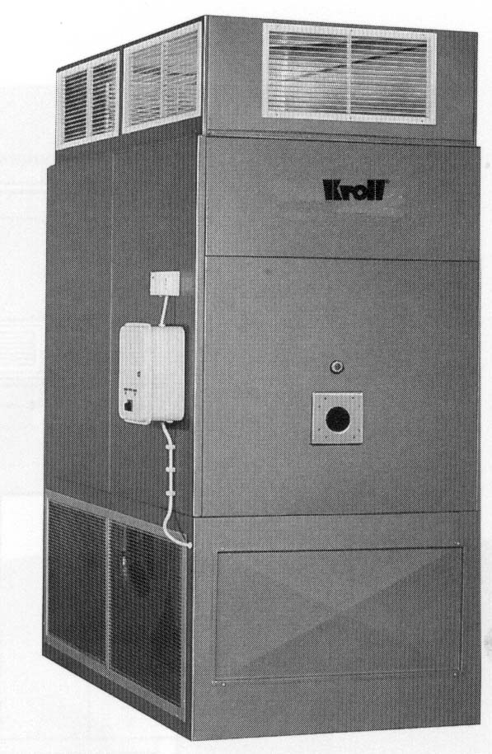

Размеры подставки (нижней части)

TUV-сертифицированные показатели в соответствии с DIN 4794 |  | S430 | S490 | S580 | S650 | S730
Мощность обогрева | QN кВт | 390 | 450 | 500 | 550 | 600
Мощность обогрева | кКал/ч | 335400 | 387000 | 430000 | 473000 | 516000
Тепловая нагрузка | QB кВт | 423 | 489 | 544 | 598 | 652
Расход воздуха | м³/ч | 25600 | 30400 | 32500 | 37100 | 42400
Расход горячего воздуха | V м³/ч | 29500 | 35000 | 37500 | 42600 | 48300
Увеличение температуры | ∆ tL К | 45 | 43 | 45 | 44 | 42
Разница температур выхлопов | ∆ tA К | 159 | 161 | 155 | 161 | 173
Эффективность горения | h % | 92,5 | 92,7 | 92,8 | 92,6 | 92,1
Необходимая тяга воздуховода | Pa | 0 | 0 | 0 | 0 | 0
Воздушное сопротивление элементов газоотвода | Pa | 101 | 129 | 106 | 128 | 171
Максимальное потребление топлива | кг/ч | 35,5 | 41,1 | 50,3 | 54,8 | 60,2
Максимальное потребление газа | м³/ч | 40,7 | 47 | 57,5 | 62,7 | 68,2
Мощность двигателя компрессора | кВт | 5,5 | 7,5 | 5,5 | 7,5 | 11
Давление на выходе | Pa | 100 | 120 | 100 | 120 | 140
Уровень шума | Дб (A) | 76 | 78 | 76 | 78 | 80
Расстояние выброса теплого воздуха | м | 30 | 32 | 30 | 33 | 35
Вес (без вентилятора) | кг | 1004 | 1015 | 1185 | 1196 | 1248
CE-идент. номер
Номер регистрации DIN-DVGW
Тип тока, вольтаж | В-Гц | 3-фазный, 400В x 50Гц

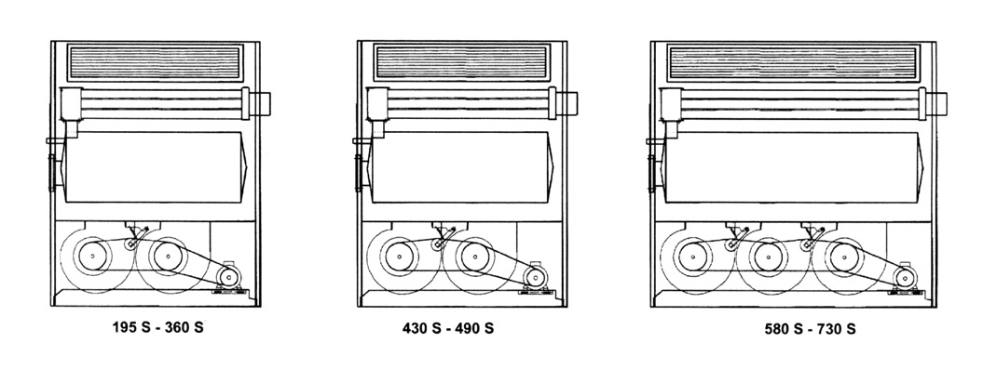
Таблицы размеров 430 S – 730 S

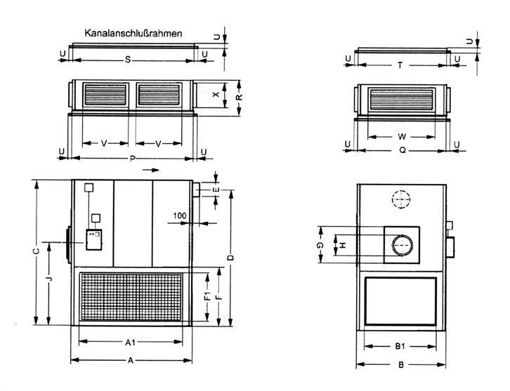

Тип | A | A1 | B | B1 | C | D | E∅ | F | F1 | G□ | H∅
430 S | 2200 | 2100 | 1220 | 1120 | 2245 | 2020 | 299 | 800 | 770 | 330 | 160
490 S | 2200 | 2100 | 1220 | 1120 | 2245 | 2020 | 299 | 800 | 770 | 330 | 160
580 S | 2700 | 2900 | 1220 | 1120 | 2245 | 2020 | 299 | 800 | 770 | 330 | 160
650 S | 2700 | 2900 | 1220 | 1120 | 2245 | 2020 | 299 | 800 | 770 | 330 | 160
730 S | 2700 | 2900 | 1220 | 1120 | 2245 | 2020 | 299 | 800 | 770 | 330 | 160

Тип | J | P | Q | R | S | T | U | V | W | X
430 S | 1237 | 2100 | 1120 | 400 | 2100 | 1120 | 30 | 825 | 1025 | 325
490 S | 1237 | 2100 | 1120 | 400 | 2100 | 1120 | 30 | 825 | 1025 | 325
580 S | 1237 | 2600 | 1120 | 500 | 2600 | 1120 | 40 | 1025 | 1025 | 425
650 S | 1237 | 2600 | 1120 | 500 | 2600 | 1120 | 40 | 1025 | 1025 | 425
730 S | 1237 | 2600 | 1120 | 500 | 2600 | 1120 | 40 | 1025 | 1025 | 425

Технические данные K-модулей 140 S – 730 S

Теплогенератор соответствует DIN 4794 на жидком топливе и газе.
K-модуль для креплений к системе воздуховодов
Воздух распространяется с трех сторон (D,E,F), без вентилятора, с двигателем, переключателем режимов, термостатом, кабелями.

ST – в положении «стоя»
LR – в положении «лежа»/подвешен на правой стороне
LL– в положении «лежа»/подвешен на левой стороне

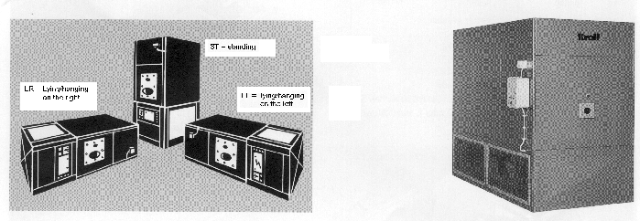

Давление на выходе, Па |  | 100 |  | 200 |  | 250 |  | 300 |  | 350
Тип | VN  (1,2/20⁰C)  м³/ч | Мотор,  кВт | L_{P} Шум,  ДБ(А) | Мотор,  кВт | L_{P} Шум,  дБ(А) | Мотор,  кВт | L_{P} Шум,  дБ(А) | Мотор,  кВт | L_{P} Шум,  дБ(А) | Мотор,  кВт | L_{P} Шум,  дБ(А)
140 S | 8000 | 1,5 | 67 | 2,2 | 70 | 2,2 | 71 | 2,2 | 73 | 3,0 | 74
170 S | 10300 | 2,2 | 70 | 3,0 | 72 | 3,0 | 73 | 3,0 | 75 | 4,0 | 76
195 S | 12000 | 2,2 | 68 | 2,2 | 70 | 3,0 | 73 | 3,0 | 73 | 4,0 | 74
260 S | 16000 | 3,0 | 71 | 4,0 | 74 | 4,0 | 77 | 5,5 | 80 | 5,5 | 81
290 S | 18000 | 3,0 | 71 | 4,0 | 73 | 5,5 | 75 | 5,5 | 76 | 7,5 | 78
360 S | 20500 | 5,5 | 74 | 7,5 | 76 | 7,5 | 78 | 7,5 | 79 | 11 | 81
430 S | 25600 | 5,5 | 76 | 7,5 | 78 | 7,5 | 79 | 7,5 | 80 | 11 | 82
490 S | 30400 | 7,5 | 78 | 11 | 80 | 11 | 81 | 11 | 82 | 11 | 85
580 S | 32500 | 5,5 | 76 | 7,5 | 77 | 11 | 79 | 11 | 81 | 11 | 83
650 S | 37100 | 7,5 | 78 | 11 | 79 | 11 | 81 | 11 | 83 | 11 | 84
730 S | 42400 | 11 | 80 | 11 | 81 | 15 | 83 | 15 | 84 | 15 | 86

Эти показатели достигаются при помощи стандартных вентиляторов с прямым направлением движения воздуха. Для более сильного давления (>300-350 Pa) используются мощные вентиляторы (с большим потреблением тока). Все показания работы двигателя взяты с учетом напряжения питания 400В, кроме WT 60/75 до 100 Pa, для которых был использован встроенный роторный мотор с напряжением питания 240В.
установа горелки

Изолированная передняя стенка теплогенератора
Горелка и пластина крепления

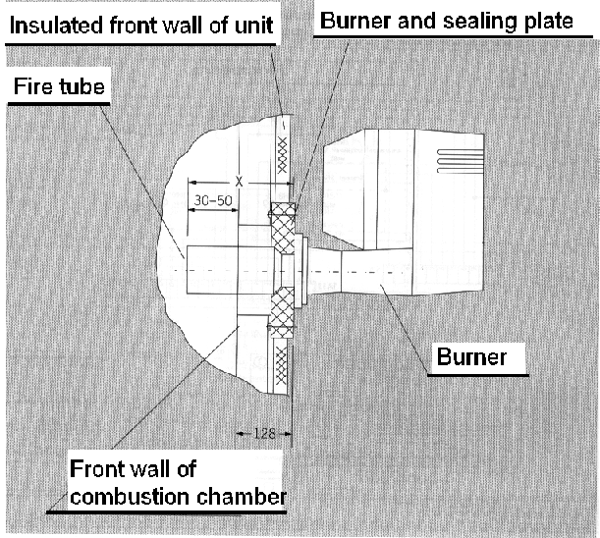
Горелочная трубка

Горелка

Передняя стенка камеры сгорания

Теплогенератор должен эксплуатироваться только с жидкотопливными горелками, соответствующими DIN 4787 или газовыми горелками, соответствующими DIN 4788 на природном или сжиженном газе. Соответственно DIN 4794, горелка должна быть оснащена автоматикой, лицензированной для воздушных теплогенераторов. Длина горелочной трубки «X» должна как минимум достигать 128 мм. Рекомендуется располагать горелочную трубку так, чтобы она была погружена в камеру сгорания на 30-50 мм. Если необходимо, нужно нарастить горелочную трубку.
Потребление топлива (пропускная способность проводников топлива) должны соответствовать заказанным объемам обогреваемых помещений. Настройте горелку так, чтобы достичь постоянной загрузки модуля сгорания. Языки пламени не должны касаться задней стенки. Рекомендуемый угол наклона сопла: 60º. О разрешенных величинах температуры выхлопных газов смотрите страницы 8,9,12.

Внимательно прочтите инструкцию по эксплуатации горелки!

Горелки и пластины ее крепления

Замечание: горелки, установленные в теплогенераторах, должны иметь модуль контроля теплогенератора с «периодом безопасности» 5 сек. в соответствии с DIN 4794.
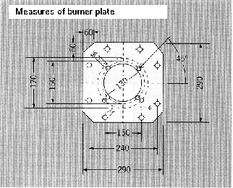
S95/S110
Теплогенераторы устроены таким образом, что с ними могут быть использованы горелки практически любого прошедшего тестирование производителя. Горелки монтируются в гнездо «быстрого монтажа» (230В переменный ток, 6-resp., 7-полярный), который присоединяется к теплогенератору.
Если горелка предоставляется заказчиком, нужно всегда оговаривать, используется ли в ней двигатель на переменном токе напряжением 230В или трехфазный с напряжением 400В!
Отверстия в пластине отцентрированы и просверлены в соответствии с приведенной таблицей. Возможно заказать отверстия любых других размеров.
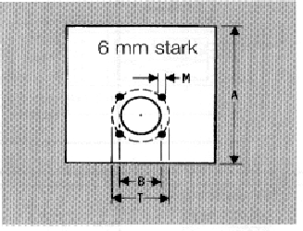
S140/S70

Длина горелочной трубки «X» должна как минимум достигать размеров «C» следующей таблицы.
Рекомендуется располагать горелочную трубку так, чтобы она была погружена в камеру сгорания на 30-50 мм. Если необходимо, нужно нарастить горелочную трубку.

Размер, мм | 95 S | 110 S – 360 S | 430 S – 730 S
A  | 250 | 290 | 330
B ∅ | 130 | 130 | 160
T ∅ | 170 | 150 - 170 | 226
M | M8 | M8 | M10

Жидкотопливные горелки, соответствующие DIN 4787.
Жидкотопливные горелки тестируются их производителем. Форсунка, соответствующая производительности теплогенератора, поставляется отдельно от горелки (не в сборке). Тем не менее, после вставки форсунки и установки горелки, горелка должна быть настроена под необходимый режим работы и запущена квалифицированным персоналом! Если необходимо, форсунку можно заменить.

Газовые горелки, соответствующие DIN 4788.
Газовые горелки тестируются их производителем. Газовые горелки поставляются либо в сборке, либо нет. Блок-аппарат всегда поставляется не в сборке и должен быть собран на месте. Сборка, подключение газа, настройка и запуск должны всегда выполняться авторизированными газовыми службами.

Аксессуары
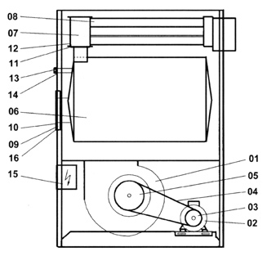

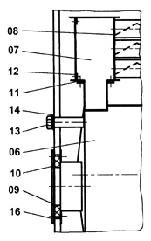

01 | Вентилятор
02 | Мотор
03 | Шкив мотора
04 | Клиноременная передача
05 | Шкив вентилятора
06 | Камера сгорания
07 | Теплообменник
08 | Дымоход
09 | Прокладка-уплотнитель для камеры сгорания
10 | Прокладка-уплотнитель для пластины горелки
11 | Прокладка-уплотнитель для теплообменника
12 | Прокладка-уплотнитель для сервисной крышки
13 | Смотровое окно
14 | Прокладка-уплотнитель для смотрового окна
15 | Термостат
16 | Пластина горелки

Сборка и запуск

При сборке теплогенератора следует учитывать правила и инструкции, действующие в соответствующей стране.
Подключение питания, газа и жидкого топлива должны проводиться только персоналом, имеющим разрешение на эти операции. Операции наладки жидкотопливной и газовой горелок, их запуск должны быть поручены уполномоченному персоналу. Последующий контроль эксплуатации горелок возможно заказать у Kroll.
Относительно электрического аспекта установки нужно убедиться, что направление вращения радиального вентилятора корректно, и что защита двигателя установлена соответствующим образом.
В теплогенераторах с подсоединением воздуховодов необходимо проверить потребляемую двигателем электрическую мощность. В устройствах с соединением Star-delta реле максимального тока установлено как 0.58 x номинальный ток.
Комнатный термостат должен быть установлен в месте, где необходимо поддержание определенной температуры, но ни в коем случае не в местах, где проходят особенно холодные (горячие) воздушные потоки или на внешних стенах.
Подключение системы удаления продуктов горения должно также проводиться специалистами в соответствии с противопожарными инструкциями.
Проверьте натяжение V-ремней и что штифты V-ремней укреплены, если необходимо – затяните их. Проверьте снова после 10-часовой работы.
Проверьте положение жалюзи у выходных решеток, если необходимо – поправьте.
Относительно теплогенераторов с системой воздуховодов, воздушным фильтром или другими дополнениями позаботьтесь о том, чтобы потоки всасываемого и свежего воздуха соответствовали нормам, а также о том, чтобы потребляемая 3-фазным двигателем на радиальном вентиляторе электрическая мощность была в пределах нормы.
Прокачку воздуха в воздуховоде и потребляемую мощность необходимо измерить. Если потребление энергии выше номинального уровня (указанного на двигателе), потребление энергии можно уменьшить путем понижения ведущего штифта (замена).
Если необходимы бóльшие объемы воздуха, нужно заменить мотор на более мощный. Если необходимо, присоедините воздуховоды к выдувным решеткам.
Замечание: Эти настройки должны быть проведены непосредственно специалистом, устанавливающим теплогенератор на месте. Если теплогенератор или двигатель перегружены, они могут выйти из строя. Если у вас есть вопросы, пожалуйста, обращайтесь в службу сервиса Kroll.
Пожалуйста, особенно отметьте, что теплогенератор отключается только в результате показаний комнатного термостата. Вентилятор теплогенератора остается в рабочем режиме до тех пор, пока теплообменник достаточно не охладится. Затем вентилятор отключается автоматически. Питание теплогенератора не должно быть отключено до этого момента. Иначе, существует опасность перегрева теплообменника и камеры сгорания. Если это условие не соблюдается, гарантия утрачивается.
Убедитесь, что помещение, в котором эксплуатируется теплогенератор, достаточно проветривается. Вакуум в помещении, образованный теплогенератором или другим отсасывающим воздух устройством абсолютно недопустим. Это не позволит свежему воздуху достигать горелки. В результате недостаточного горения теплогенератор будет подвержен сбоям. Если вакуум нельзя исключить, необходимо подключить горелку к внешнему источнику воздуха через корпус горелки (аксессуары).
При настройке и запуске в работу горелки абсолютно необходимо, чтобы разница температуры выхлопных газов (∆tA) не опускалась ниже 160 К.
Если это условие игнорируется, температура может упасть ниже точки конденсации, что приведет к увеличению объема конденсата. Это приведет к особенно негативным эффектам для стального теплообменника, оснащенного волнообразными элементами.
Пробки и коррозия будут следствием действия сульфидного конденсата.
Если в результате изменения условий на месте эксплуатации теплогенератора установленный ранее выход тепла больше не нужен, не достаточно только изменить параметры работы горелки, необходимо также пропорционально уменьшить выход воздуха.
Обслуживание

Теплообменник и камера сгорания должны чиститься как минимум раз в год, по возможности, в конце отопительного периода. Осторожно удаляйте сажу.
- Удалите переднюю стенку корпуса. Освободите корпус теплообменника с помощью трубного ключа.
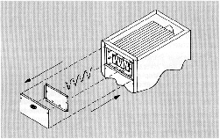
- Перед вами каплеобразные выхлопные трубы, в них видны волнообразные элементы, предназначенные для увеличения эффективности теплопередачи. Они представляют собой быстро изнашиваемые детали, поэтому рекомендуется иметь запасной их комплект.
- Удалите волнообразные элементы и прочистьте выхлопные трубы с помощью прямоугольной щетки. Осадок, образовавшийся после горения может быть удален промышленным пылесосом.
- Уложите волнообразные элементы как показано на рисунке, правильно соберите все обратно, если необходимо, замените нарушенные пломбы. Соответственно DIN 4755 и DIN 4756, пользователь теплогенератора обязан обеспечить сервисное обслуживание теплогенератора специалистом раз в год. Пожалуйста, свяжитесь с авторизованным сервисным центром.

Вставка волнообразных элементов: внутреннее отделение теплообменника имеет волнообразные элементы, обеспечивающие охлаждение выхлопных газов. Следующая картинка показывает занимаемый волнообразными элементами объем отделения.

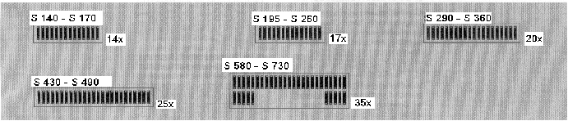

Относительно теплогенераторов, оснащенных воздушным фильтром – фильтр необходимо чистить как минимум каждые четыре недели, если необходимо – чаще, если воздух чрезмерно загрязнен.
Для контроля защитных свойств фильтра рекомендуется установить соответствующий индикатор либо контроллер перепада давления (переключатель разницы давления).
После 10-часовой работы необходимо проверить, хорошо ли укреплены штивты V-ремня двигателя и находится ли натяжение V-ремня в пределах нормы. Натяжение V-ремня между двигателем и вентилятором нормально, если при несильном нажатии пальца V-ремень опускается на 15 мм. Убедитесь, что главный переключатель установлен в позицию «0» во время чистки теплогенератора, дымохода или во время других работ над теплогенератором.

Замечание! При добавлении топлива в топливный бак необходимо отключить горелку и не включать ее в течение 30 минут после окончания добавления топлива. За это время на дно бака осядет взвесь, поднятая во время добавления топлива и не будет таким образом захвачена горелкой.

Самоконтроль и защита от сбоев датчиков термостата позволяют стартовать функции самоконтроля при температурах, ниже -15º С. Поэтому, теплогенераторы, полностью отключаемые на ночь зимой, не смогут немедленно начать работать утром. Если так произошло, после нажатия контроллер подавителя помех и антиперегревный термостат должны быть объединены мостом. Самоконтроль сам переключится в нормальное положение, если температура поднимется выше 10º С. После начала работы теплогенератора мост необходимо удалить!
Теплообменник и камера сгорания должны чиститься как минимум раз в году! Если эти интервалы чистки не соблюдаются, теплогенератор может выходить из строя. Если теплогенератор начал часто выходить из строя, проверьте также, не забиты ли емкости теплообменника.
Поломка – что делать?

Если обнаружена поломка теплогенератора, проверьте сначала следующее:
- Поступает ли питание на теплогенератор? Все ли предохранители в порядке, и включен ли главный переключатель?
- По прежнему ли уровень температуры, установленный на термостате выше температуры помещения?
- Если горит аварийный индикатор горелки и индикатор «Авария горелки» на пульте управления, необходимо нажать подавитель помех на реле горелки. После этого аварийный индикатор гаснет и горелка начинает работать после небольшой задержки.
- Если повторно происходит аварийное отключение, подавитель помех может быть повторно нажат только через 4-5 минут. Но сначала необходимо проверить следующее:
  - Жидкотопливные горелки: достаточно ли топлива в баке? Не забился ли топливный фильтр? Может ли насос горелки всасывать топливо? Открыты ли краны?
  - Газовые горелки: присутствует ли достаточное давление газа? Показывает ли манометр инструментального блока какое-либо давление на входе? Открыты ли главный кран на счетчике газа и кран перед горелкой?
- Если предыдущие проверки ничего не дали и горелка также выходит из строя, пожалуйста, свяжитесь с авторизованным сервисным центром. Только квалифицированный персонал может работать с горелкой и устранять ее поломки. Нормы DIN и инструкции DVGW требуют от пользователя теплогенератором как минимум раз в год обращаться для обслуживания горелки к специалистам. Неправильное обращение и перенастройка горелки могут быть чрезвычайно опасными – могут разрушить теплогенератор или его части, особенно камеру сгорания и теплообменник.
- Если горит индикатор пульта управления «отказ вентиляции» (ventilation failure), сработало реле перегрузки по току двигателя вентилятора. Отказ такого рода можно устранить нажатием сенсора «открыть» (unlock) на реле перегрузки по току. Если реле перегрузки по току срабатывает повторно, необходимо связаться со специалистом-электриком.
- Если индикатор «Авария горелки» не горит, функция вентиляции тоже была проверена путем нажатия зуммера и все равно, горелка не работает, возможной причиной может быть активация термостата перегрева на панели управления комбинаций. Ситуация исправляется нажатием круглой кнопки на корпусе термостата. Заметьте: контрольные индикаторы производятся серийно.
- Если помещение больше не обогревается должным образом либо часто активируется термостат перегрева, проверьте следующее: действительно ли переключатель на панели управления комбинаций установлен в положение 75ºC? Правильное ли положение (если установлены) имеют заслонки на всасывающем отверстии? Не забиты ли (если установлены) воздушные фильтры? Закрыта ли противопожарная заслонка (если установлена)? Есть ли оледенения на входном или всасывающем отверстиях? Нормально ли натяжение V-ремня, укреплены ли штифты V-ремня?
- Если остановка теплогенератора произошла вследствие перебоев питания, он включится автоматически. Однако, если сбой питания происходит во время работы горелки, может активироваться термостат перегрева. В этом случае, термостат теплогенератора отпирается нажатием круглой кнопки.
Замечание: Важная информация

В соответствии с инструкциями DVGW и местными (для стран, в которых устанавливается теплогенератор) положениям, для каждого теплогенератора необходима отдельная система удаления продуктов горения.
Исключительная эффективность (более 91%) теплогенераторов Kroll при низких температурах выхлопных газов (180^{о}С) требует соответствующих размеров сечения дымохода (DIN 4705 часть 1), достаточной изоляции тепла, а также низкой теплоемкости системы удаления продуктов горения. В соответствии с DIN 4705, дымоходы должны иметь тягу. Кроме того, должна быть предотвращена конденсация выхлопных газов. Также следует учитывать инструкции относительно кодов зданий, противопожарной безопасности (разделы о дымоходах и мерах) при строительстве зданий. Рекомендуется при проектировке здания обратиться в органы, ответственные за слежение за состоянием дымоходов.

Подача свежего воздуха в теплогенератор
Теплогенераторы Kroll могут эксплуатироваться везде, где условия сборки и окружающей среды позволяют прямой обогрев. Если окружающий воздух содержит хлор, должен быть использован теплообменник из высококачественной стали. Для горения в камере сгорания должен подводиться чистый свежий воздух при помощи системы воздуховодов.

Сборка
Несмотря на условия установки, со стороны горелки должно быть обеспечено свободное пространство, равное одной глубине теплогенератора. В этом случае, теплогенератор может обслуживаться без затруднений со стороны передней откидывающейся заслонки, которая легкодоступна в этом случае после удаления защитного корпуса горелки. Без проблем можно вытащить вперед вместе камеру сгорания и теплообменник.
Теплогенераторы Kroll предпочтительно оборудуются вертикальными воздуховодами. Если необходимо, можно использовать и горизонтальные воздуховоды. Теплогенератор может быть установлен в положении «лежа».

- Сначала внимательно прочтите инструкцию, затем уже устанавливайте и запускайте теплогенератор.
- Перед запуском: проверьте направление вращения радиального вентилятора.
- Проверьте V-ремень: нормально ли натяжение, не спадает ли? Проверяйте натяжение ремня регулярно.
- Разница температур выхлопных газов не должна опускаться ниже 160K ∆tA = измеренная температура выхлопных газов в ^{о}С минус температура всасываемого горелкой воздуха в ^{о}С. Корректно настройте горелку!
- Настраивайте горелку, привлекая к этому специалиста. Огонь не должен касаться стенок камеры сгорания.
- Ведите учет потребления топлива, соответственно, следите за потреблением газа с помощью газового счетчика.
- Не выключайте теплогенератор при помощи главного рубильника, если он в режиме обогрева, используйте рубильник на самом теплогенераторе.
- Перед разблокировкой термостата перегрева (панель управления комбинаций) или реле перегрузки по току убедитесь, что причина отказа найдена и устранена.
- Если установлен какой-нибудь фильтр – проверяйте его регулярно. Если необходимо – вычистите его или замените. Лучшее решение – установить контроллер загрязненности фильтра.
- Чистьте камеру сгорания и теплообменник как минимум раз в год. Проверяйте и проводите осмотр специалистом горелок как минимум раз в год.
- Теплогенераторы с системой отвода продуктов горения: перед запуском, V-ремень должен быть настроен специалистом на текущее сопротивление внешней системы отвода продуктов горения, другими словами, необходимо измерить потребление энергии двигателем и расход воздуха. Номинальная мощность двигателя (на двигателе) не должна быть превышена!
- Чтобы воспользоваться гарантией, установку и запуск теплогенератора должен производить специалист. Настройки теплогенератора измеряются и записываются для сертификации.
- Пожалуйста, заполняйте все поля в бланке заявки, подпишите и отправьте в Kroll. Отметьте, что сертификат о гарантии не предоставляется, если не все показатели были замерены.

